TRƯỜNG ĐẠI HỌC MỞ THÀNH PHỐ HỒ CHÍ MINH

**Báo Cáo Đồ Án Lập Trình Ứng Dụng Di Động**

Ứng Dụng: **GAME BẦU CUA**

Sinh viên: Văn Bảo Ngân

**MỤC LỤC**

**CHỦ ĐỀ TRANG**

**CHƯƠNG I: MỞ ĐẦU 3**

**CHƯƠNG II: KHÁM PHÁ GAME ANDROID “BẦU CUA” 19**

1. Mô tả trò chơi **19**
2. Cách Chơi **19**
3. Các Lý Thuyết Liên Quan **2**

**CHƯƠNG I: MỞ ĐẦU**

**Giới Thiệu Chung Về Android**

Android là hệ điều hành điện thoại di động nguồn mở miễn phí do Google phát triển dựa trên nền tảng của Linux. Bất kỳ một hãng sản xuất phần cứng nào cũng đều có thể tự do sử dụng hệ điều hành Android cho thiết bị của mình, miễn là các thiết bị ấy đáp ứng được các tiêu chuẩn cơ bản do Google đặt ra (có cảm ứng chạm, GPS, 3G…).

Các nhà sản xuất có thể tự do thay đổi phiên bản Android trên máy của mình một cách tự do mà không cần phải xin phép hay trả bất kì khoản phí nào nhưng phải đảm bảo tính tương thích ngược (backward compatibility) của phiên bản chế riêng đó.

Android là nền tảng cho thiết bị di động bao gồm một hệ điều hành, midware và một số ứng dụng chủ đạo. Bộ công cụ Android SDK cung cấp các công cụ và bộ thư viên các hàm API cần thiết để phát triển ứng dụng cho nền tảng Android sử dụng ngôn ngữ lập trình java.

Những tính năng mà nền tảng Android hổ trợ:

* *Application framework***:** Cho phép tái sử dụng và thay thế các thành phần sẳn có của Android.
* *Dalvik virtual macine***:** Máy ảo java được tối ưu hóa cho thiết bị di động.
* *Intergrated browser***:** Trình duyệt web tích hợp được xây dựng dựa trên WebKIT engine.
* *Optimized graphics***:** Hổ trợ bộ thư viện 2D và 3D dự vào đặc tả OpenGL ES 1.0.
* *SQLite***:** DBMS dùng để lưu trữ dữ liệu có cấu trúc.
* Hổ trở các định dạng media phổ biến như: MPEG4, H.264, MP3, AAC, ARM, JPG, PNG, GIF.
* Hổ trợ thoại trên nền tảng GSM (Phụ thuộc vài phần cứng thiết bị).
* Bluetooth, EDGE, 3G và WiFi (Phụ thuộc vài phần cứng thiết bị).
* Camera, GPS, la bàn và cảm biến (Phụ thuộc vài phần cứng thiết bị).
* Bộ công cụ phát triển ứng dụng mạnh mẽ.

Ở các chương sau chúng ta sẽ đề cập sâu hơn về các vấn đề của ANDROID

**CHƯƠNG III: KHÁM PHÁ GAME ANDROID “BẦU CUA”**

1. **Mô tả trò chơi**

Game Android “Bầu Cua” được xác định là một game offline nên không yêu cầu kết nối với môi trường Internet.

Là một game nhỏ, không sử dụng nhiều đến cơ sở dữ liệu. Việc lưu trữ dữ liệu chỉ đơn giản là lưu tiền của người chơi khi người chơi thoát ra khỏi game, khi vào lại thì game vẫn giữ nguyên tiền của người chơi như lúc người chơi thoát khỏi game. Vì vậy, game không sử dụng CSDL SQLite, mà sẽ sử dụng Shared Preferences để lưu trữ thông tin.

1. **Cách chơi Hình 1:** Đặt quá số tiền

Khi bắt đầu chơi, game sẽ tặng cho người chơi một khoản tiền ảo là 3000$ . Người chơi dùng tiền này để chơi trong game. Trên màn hình chơi gồm có 6 ô hình linh vật theo thứ tự từ trái qua phải, từ trên xuống dưới là: bầu,cá, cua, tôm,gà,nai. Ngoài ra, có 3 viên xúc xắc, mỗi viên xúc xắc hiển thị ngẫu nhiên 1/6 hình linh vật, đây là kết quả khi game tiến hành xúc xắc ngẫu nhiên, và giúp cho người chơi đối chiếu với việc đặt cược của mình.

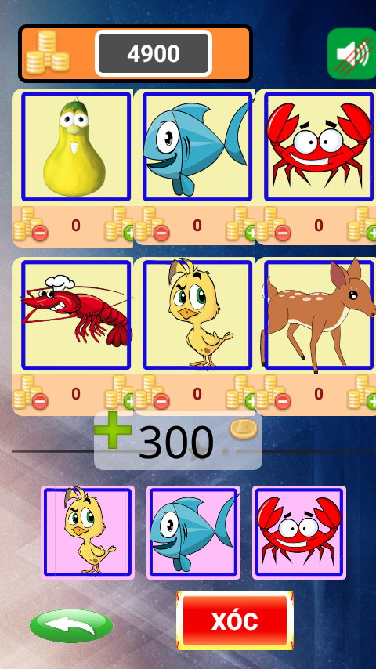

Người chơi đặt cược số tiền vào các ô hình linh vật, có thể đặt cùng một lúc cả ở 6 ô linh vật. Nếu số tiền mà người chơi đặt trong tất cả các ô linh vật lớn hơn số tiền mà người chơi đang có, game sẽ hiển thị thông báo “Quá giới hạn cho phép” và sẽ không thể tăng thêm tiền được.

+ Đoạn code xử lý bắt lỗi đặt quá số tiền:

private void XuLyTangTienCuoc() {

tangtienbau.setOnClickListener(new View.OnClickListener() {

@Override

public void onClick(View view) {

if (tiencongtong>0) {

tiencongtong-=100;

tienbau += 100;

tick.start();

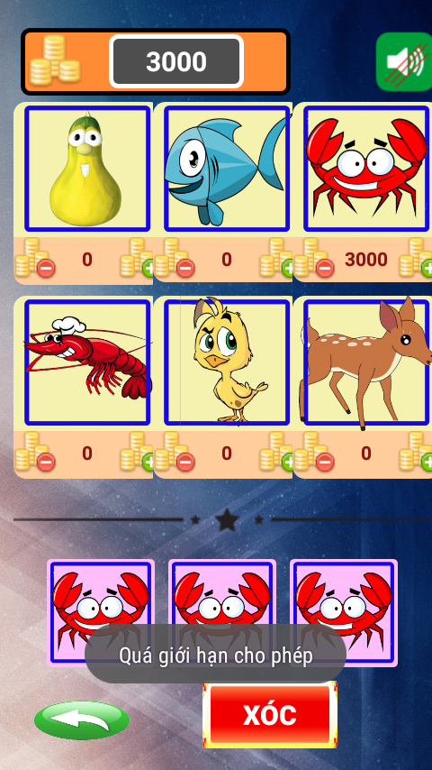

tiendatbau.setText("" + tienbau);

} else {

untick.start();

Toast.makeText(MainActivity.this, "**Quá giới hạn cho phép**", Toast.LENGTH_SHORT).show();

Ngược lại, nếu người chơi muốn đặt số tiền nhỏ hơn số tiền đang có, thì game sẽ hiển thị thông báo bắt lỗi là "Không đặt giá trị âm" (**Hình 2**)

**Hình 2:** Đặt giá trị âm

+ Đoạn code xử lý bắt lỗi đặt giá trị dưới 0:

**Hình 3: Thắng cược**

private void XuLyGiamTienCuoc() {

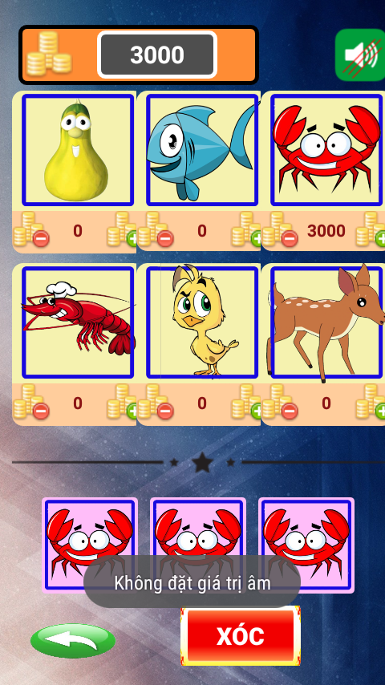

giamtienbau.setOnClickListener(new View.OnClickListener() {

@Override

public void onClick(View view) {

if (tienbau > 0) {

tiencongtong += 100;

tienbau -= 100;

tick.start();

tiendatbau.setText("" + tienbau);

} else {

untick.start();

Toast.makeText(MainActivity.this, "**Không đặt giá trị âm**", Toast.LENGTH_SHORT).show();

**Hình 4: Thua cược**

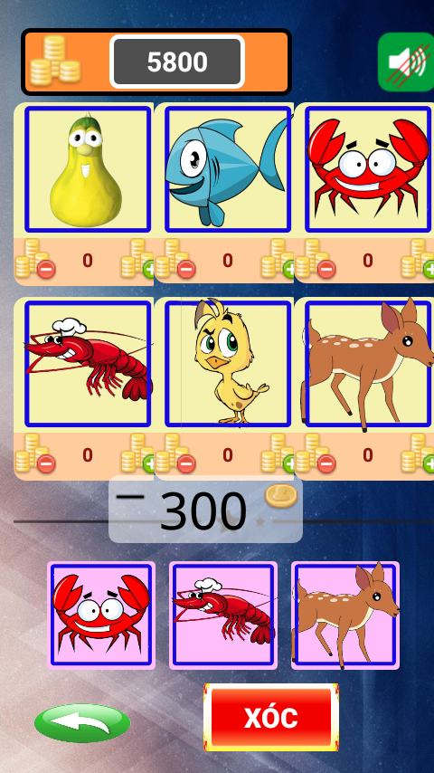

Game tiến hành xúc xắc, nếu trong 3 viên xúc xắc xuất hiện linh vật mà người chơi đã đặt cược tiền, họ sẽ được trả số tiền bằng với số lần linh vật đó xuất hiện nhân với số tiền cược (**Hình 3**) (Ví dụ: Nếu người chơi đặt 300$ vào cửa “cá” mà ra một con cá sẽ được trả 300$ , ra 2 con cá được trả 600$, ra 3 con cá được trả 900$ ). Nếu linh vật người chơi chọn không xuất hiện, số tiền của người chơi sẽ bị trừ đi một khoản bằng khoản đặt cược của người chơi (**Hình 4**).

+ Đoạn code xử lý **thắng cược** và **thua cược**:

private void XuLyCa() {

if (giatri1 == 0) {

tienthuong += tienca;

tienthuongtxt += tienca;

} **Hình 5: Phá sản**

if (giatri2 == 0) {

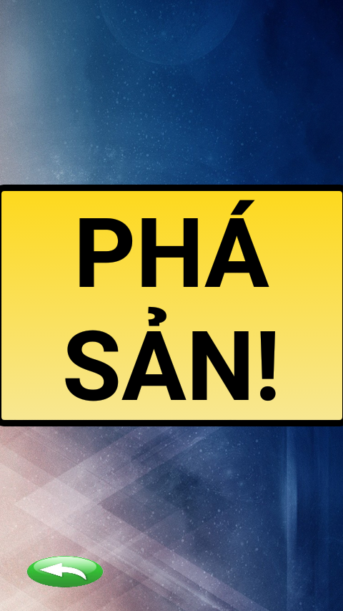

tienthuong += tienca;

tienthuongtxt += tienca;

}

if (giatri3 == 0) {

tienthuong += tienca;

tienthuongtxt += tienca;

}

if (giatri1 != 0 && giatri2 != 0 && giatri3 != 0) {

tienthuong -= tienca;

tienthuongtxt -= tienca;

}

}

Nếu người chơi không còn tiền, thì sẽ không được phép đặt nữa, và sẽ có thông báo to đùng là “Phá Sản” (**Hình 5**), Ngược lại, nếu bạn kiếm đủ số tiền 1.000.000$ trong game thì bạn sẽ dành chiến thắng với thông báo cũng to đùng là “Thắng Rồi” (**Hình 6**) và trò chơi sẽ kết thúc.

+ Đoạn code xử lý **Phá Sản** và **Thắng Game**:

private void XuLyThuaCuoc() {

if (tienthuong == 0 || tienthuong >= 1000000) {

thuacuoctxt.setVisibility(View.VISIBLE);

thuacuocmain.setVisibility(View.INVISIBLE); **Hình 6: Chiến Thắng**

if (tienthuong == 0) {

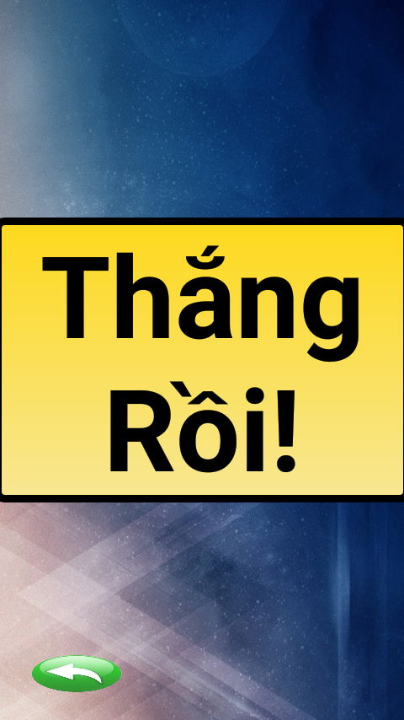

if (demamthanh%2==0) {

backgroundsound.stop();

}

game_over.start();

thuacuoc1.setText("PHÁ SẢN!");

} else {

if(demamthanh%2==0) {

backgroundsound.stop();

}

you_win.start();

thuacuoc1.setText("Thắng Rồi!");

}

} else {

thuacuocmain.setVisibility(View.VISIBLE); **Hình 7: Menu “Hỗ Trợ”**

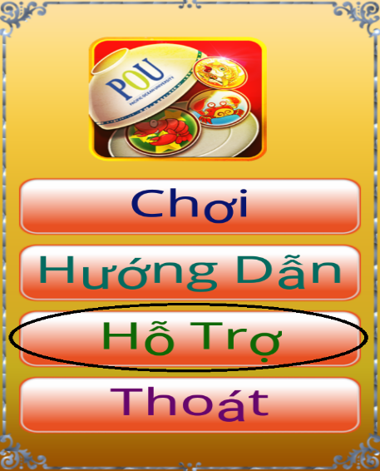 thuacuoctxt.setVisibility(View.INVISIBLE);

}

}

Tuy vậy,bạn vẫn có thể nhận được trợ cấp nếu hết tiền chơi bằng cách vào menu “Hỗ Trợ” (**Hình 7**) chọn “Nhận Trợ Cấp” **(Hình 8)** để được có thêm 3000$ chơi tiếp game.

+ Đoạn code xử lý cho “**Nhận Trợ Cấp**”:

frameLayout.setOnClickListener(new View.OnClickListener() {

@Override

public void onClick(View view) {

mediaPlayer.start();

editor = saveData.edit(); **Hình 8: Nhận Trợ Cấp**

editor.putInt(TongTien, tien);

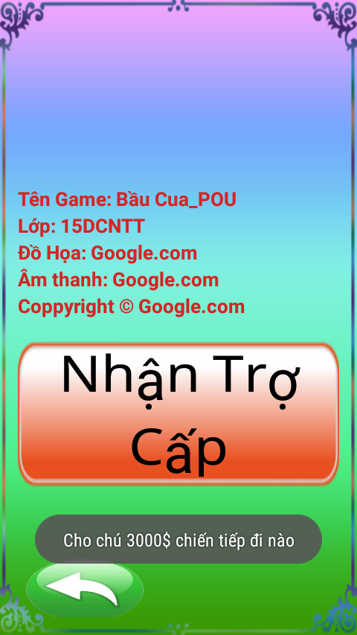

editor.putInt(AmThanh, amthanh);

editor.commit();

Toast.makeText(AboutActivity.this,

"Cho chú 3000$ chiến tiếp đi nào",

Toast.LENGTH_SHORT).show();

1. **Các Lý Thuyết Liên Quan**
2. Sử dụng Handle

Handle cho phép cập nhật lại giao diện, xử lý tiến trình. Trong game, Handle được sử dụng để cập nhật lại giao diện cho 3 viên xúc xắc.

Handle giống như “người đưa thư”, còn callback giống như “ trạm”. “Người đưa thư” đi đến một cái nhà nào đó lấy thư và trả về “trạm”, và “trạm” tiến hành cập nhật lại giao diện.

*Handler.Callback callback = new Handler.Callback()*

Phương thức có thể sử dụng ở bất cứ đâu khi được gọi:

*handler = new Handler(callback);*

1. Sử dụng Animation-list

Animation là các phép biến đổi màu sắc, vị trí, kích thước hay hướng của một đối

tượng trên màn hình theo thời gian. Android cung cấp các API hỗ trợ rất tốt cho việc áp dụng animation cho các thành phần UI và vẽ đồ họa 2D, 3D. Drawable Animation là quá trình đơn giản, hiển thị một chuỗi các hình ảnh liên tiếp trong các khoảng thời gian ngắn để tạo ra hiệu ứng cuối cùng là đối tượng di chuyển hoặc thay đổi. Trong Android, việc thực hiện kiểu Animation này được thông qua lớp Animation Drawable. Các tag trong Animation-list về căn bản sẽ được chuyển thành các đối tượng Animation Drawable đại diện cho tập các hình ảnh. Sau đó, cần thiết lập Drawable này như là background resource cho một ImageView. Trong game, Animation-list được sử dụng để thay đổi hình ảnh liên tục cho 3 viên

xúc xắc, để tạo hiệu ứng xúc xắc cho chúng. Ta có thể truy cập đối tượng Animation Drawable như sau:

xs1 = (AnimationDrawable) xucsac1.getDrawable();

xs2 = (AnimationDrawable) xucsac2.getDrawable();

xs3 = (AnimationDrawable) xucsac3.getDrawable();xx

Khi đã có đối tượng AnimationDrawable, ta có thể sử dụng hai phương thức start() và stop() để bắt đầu hay kết thúc animation.

xs1.start();

xs2.start();

xs3.start();

Trong thư mục drawable, cần xây dựng file XML có tên animation_item để gán vào ImageView viên xúc xắc trong XML của layout:

<ImageView

android:id="@+id/xucsac1"

android:layout_width="80dp"

android:layout_height="80dp"

android:background="@drawable/backgroundxucsac"

android:src="@drawable/bau" />

<ImageView

android:id="@+id/xucsac2"

android:layout_width="80dp"

android:layout_height="80dp"

android:layout_marginLeft="10dp"

android:layout_marginRight="10dp"

android:background="@drawable/backgroundxucsac"

android:src="@drawable/bau" />

<ImageView

android:id="@+id/xucsac3"

android:layout_width="80dp"

android:layout_height="80dp"

android:background="@drawable/backgroundxucsac"

android:src="@drawable/bau" />

1. Lưu trữ với Shared Preferences

Shared Preferences cho phép lưu trữ các thông số đã thiết lập trước đó, chẳng hạn như độ sáng trò chơi, mức độ âm lượng, độ khó, tên người chơi… , cho phép sử dụng lại các thiết lập đó mà không cần phải thiết lập lại khi người chơi vào lại game. Đây là những tác vụ nhẹ, nên không cần thiết phải sử dụng CSDL SQLite, mà chỉ cần dùng Shared Preferences để đảm bảo tính nhẹ nhàng, nhanh chóng.Trong game Bầu Cua, Shared Preferences được dùng để lưu lại giá trị tài tiền của người chơi. Khi người chơi vào lại game, game vẫn giữ nguyên tiền như lúc người chơi thoát ra khỏi game.

*save_Data = getSharedPreferences("Data_Game", Context.MODE_PRIVATE);*

Trong đó, tên file lưu trữ là *Data_Game*, MODE_PRIVATE để thiết lập quyền đọc

*editor = save_Data.edit();*

Trong đó, editor để thay đổi giá trị của *save_Data.*

1. Xử lý nhạc nền với Media Player

Android cung cấp nhiều cách để điều khiển tập tin audio hoặc video. Một trong những cách này là sử dụng lớp MediaPlayer. Xử lý media player trong android chính là việc phát các tập tin audio/video, ….Để sử dụng lớp MediaPlayer trong android, chúng ta phải gọi phương thức create(). Phương thức này giúp chúng ta tạo một thể hiện của lớp MediaPlayer. Cú pháp như sau:

xucsac = MediaPlayer.create(this, R.raw.laclaclac);

xucsac.start();

xucsac.stop();

+ Đoạn code xử lý âm thanh nền:

private void XuLyAmThanhNen() {

LuuData();

if (demamthanh % 2 == 0) {

backgroundsound.start();

loa.setImageResource(R.drawable.shound);

} else {

backgroundsound.pause();

loa.setImageResource(R.drawable.unshound);

}

}

1. Xử lý sự kiện gieo xúc xắc

Khi click vào button “Xóc” thì game sẽ tiến hành thực hiện chạy câu lệnh phía dưới để chọn ngẫu nhiên ra 1 mặt xúc xắc trong 6 mặt, tương tự với 2 viên xúc xắc còn lại.

+ Đoạn code xử lý gieo xúc xắc:

private void Randomgt1() {

randomxs1 = new Random();

int rd1 = randomxs1.nextInt(6);

switch (rd1) {

case 0:

xucsac1.setImageResource(dsQuan[0]);

giatri1 = rd1;

break;

case 1:

xucsac1.setImageResource(dsQuan[1]);

giatri1 = rd1;

break;

case 2:

xucsac1.setImageResource(dsQuan[2]);

giatri1 = rd1;

break;

case 3:

xucsac1.setImageResource(dsQuan[3]);

giatri1 = rd1;

break;

case 4:

xucsac1.setImageResource(dsQuan[4]);

giatri1 = rd1;

break;

case 5:

xucsac1.setImageResource(dsQuan[5]);

giatri1 = rd1;

break; }}